План занятия
Дата: 07.04.20
Предмет: русский язык
Тема урока: что такое текст повествование? Повторение.
- Запиши в тетради число (7 апреля) и «Классная работа».
- Пропиши буквы: В в (на одной строке), Г г (на другой строке).
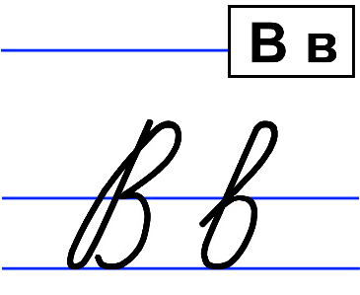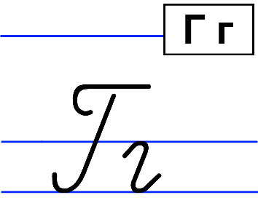
- Вспомни, что такое текст повествование и на какие части делится текст повествование.
- Открой учебник на странице 84, найди упр. 146. Составь текст повествование, на тему: «Как приготовить салат». Не забудь, что каждая часть текста начинается с красной строки.
- Прочитай пословицы:
- Вода с гор потекла – весну принесла.
- Вьюги да метели под февраль прилетели.
- Герой не умрёт – он вечно живет.
Подумай, что обозначает каждая пословица. Спиши одну из них по памяти.
- Открой словарик в учебнике, стр 134-135. Выпиши словарные слова, которые обозначают: фрукты, овощи и ягоды. Подчеркни буквы, которые нужно запомнить. Поставь в словах ударение. Все слова запиши через запятую.
- Домашняя работа - стр 84 упр 147.

